房地产司法处置估价报告

估 价 项 目名称：城固县博望街道办事处钟楼街乐城雅居小区2号楼西段自东向西01-06号地上车库房地产司法处置价格评估
估 价 委 托 人：城固县人民法院
房地产估价机构：汉中正源房地产评估咨询有限责任公司
注册房地产估价师：刘玉柏（注册号：6120040069）
胡 波（注册号：6120170073）
估价报告出具日期：2019年7月28日
估 价 报 告 编号：汉正房估司法字第[2020]015号

致 估 价 委 托 人 函
城固县人民法院：
受贵院委托，我公司根据城固县人民法院评估委托书（2020）
陕0722执恢197号；城固县人民法院执行裁定书（2019）陕0722民初1882号；城固县人民法院提供的李娜持有的《商品房买卖合同》复印件,以及国家和陕西省、汉中市有关法律、法规和政策要求，遵循中华人民共和国国家标准《房地产估价规范》[GB/T50291-2015]的操作程序，秉着独立、客观、公正、合法的原则，对估价对象进行了价值评估。
估价对象为被申请人方少芬已故丈夫张海军以城固县林源房地产开发有限公司名义修建开发的位于城固县博望街道办事处钟楼街乐成雅居小区2号楼西段自东向西01-06号车库六间。总建筑面积207.0699平方米,房屋建筑结构为混合结构，设定用途为车库。
本次估价目的是为人民法院确定财产处置参考价提供参考依据而评估房地产市场价值。我们遵循估价原则和行业标准，进行市场调查和实地勘查，综合考虑影响房地产价格的各项因素，选用比较法对房地产价值进行分析、测算和判断，在设定的价值类型与假设限制条件下，在价值时点2019年7月15日的评估市场价值为人民币大写金额：壹佰壹拾捌万捌仟肆佰元整（￥1,188,400.00）；市场价值单价5740元/m²。
（见下页估价对象市场价值分配表）
估价对象市场价值分配表
单位：人民币
坐落 | 房号 | 用 途 | 所在层/总楼层 | 建筑面积(m²) | 市场价值单价  （元/m²） | 市场价值总价(万元）
城固县博望街道办事处钟楼街乐成雅居小区2号楼西段  自东向西01-06号车库 | 1 | 车库 | 1/7 | 33.8211 | 5740 | 19.41
城固县博望街道办事处钟楼街乐成雅居小区2号楼西段  自东向西01-06号车库 | 2 | 车库 | 1/7 | 34.85 | 5740 | 20.0
城固县博望街道办事处钟楼街乐成雅居小区2号楼西段  自东向西01-06号车库 | 3 | 车库 | 1/7 | 34.85 | 5740 | 20.0
城固县博望街道办事处钟楼街乐成雅居小区2号楼西段  自东向西01-06号车库 | 4 | 车库 | 1/7 | 31.707 | 5740 | 18.2
城固县博望街道办事处钟楼街乐成雅居小区2号楼西段  自东向西01-06号车库 | 5 | 车库 | 1/7 | 36.9918 | 5740 | 21.23
城固县博望街道办事处钟楼街乐成雅居小区2号楼西段  自东向西01-06号车库 | 6 | 车库 | 1/7 | 34.85 | 5740 | 20.0
合计 |  |  |  | 207.0699 | -- | 118.84

汉中正源房地产评估咨询有限责任公司

法定代表人：

二○二○年七月二十八日

目 录
一、房地产估价师声明.…………………5
二、估价的假设和限制条件.……………7
三、房地产估价结果报告.………………11
1、估价委托人.………………………11
2、估价机构.…………………………11
3、估价目的.…………………………11
4、估价对象.…………………………11
5、价值时点.…………………………14
6、价值类型.…………………………14
7、估价原则.…………………………15
8、估价依据.…………………………16
9、估价方法.…………………………17
10、估价结果…………………………18
11、估价人员…………………………18
12、实地查勘日期……………………19
13、估价作业期………………………19
14、估价报告使用期限………………19
四、房地产估价技术报告……………… 20
1、估价对象描述与分析.……………20
2、市场背景描述与分析.……………22
3、最高最佳使用分析.………………27
4、估价方法适用性分析 ……………27
5、估价测算过程.……………………28
6、估价结果确定.……………………32
五、附 件 ………………………………33

房地产估价师声明
我们郑重声明：
1、我们保证，在我们的职业道德、专业知识和经验的最佳范围内开展本次估价活动。并在勤勉尽责的前提下出具本估价报告。在估价报告中对事实的说明是真实和准确的，没有虚假记载、误导性陈述和重大遗漏。
2、估价报告中的分析、意见和结论是我们独立、客观、公正的专业分析、意见和结论，但受到估价报告中已说明的估价假设和限制条件的限制。
3、我们与估价报告中的估价对象没有现实或潜在的利益，与估价委托人及估价利害关系人没有利害关系，也对估价对象、估价委托人及估价利害关系人没有偏见。
4、我们依照中华人民共和国国家标准《房地产估价规范》（GB/T50291-2015）的规定进行估价工作，撰写估价报告。
5、参加本次估价的注册房地产估价师刘玉柏、胡波对本估价报告中的估价对象内外部及其区位进行了实地逐一查勘、调查记录，并对勘察的客观性、真实性、公正性承担责任，但我们对估价对象的现场勘查仅限于其外观和使用状况，对被遮盖、未暴露及难以接触到的部分，我们不承担对估价对象建筑结构质量进行调查的责任。
6、没有人对本估价报告提供了重要专业帮助。
7. 本估价报告依据了委托方提供的相关资料，委托方对所提供的情况和资料的真实性、合法性、完整性负责。因资料失真造成估价结果有误的，估价机构和估价人员不承担相应的责任。
8. 本评估报告的使用权归委托方，委托方按照估价目的、价值类型、价值时点、估价对象状况、假设限制条件在报告有效期内参考使用本报告。报告相关使用人使用本报告时应完整阅读和理解本报告，不得用作其他用途，不得过期使用。凡因委托人违背规定或超越本报告特定目的及限制条件使用本报告，导致使用估价报告不当而引起的后果，估价机构和估价人员不承担相应的责任。
9. 本报告估价结果仅作为委托方在本次估价目的下使用，不得做其他用途。未经本估价机构书面同意，本报告的全部或任何一部分均不得向委托方、报告使用者、报告审查部门以外的单位和个人提供，也不得以任何书面形式发表。
10. 本估价机构和经办估价人员承诺，对估价结果和委托方提供的资料负有保密的义务，估价报告不向委托方及报告审查部门以外的单位及个人提供。
11、本评估报告由汉中正源房地产评估咨询有限责任公司负责解释。
12、注册房地产估价师签章：
注册房地产估价师姓名 注册证书编号 签 章

刘玉柏 6120040069

胡 波 6120170073

二○二○年七月二十八日

估价假设和限制条件
本估价报告中的分析、意见和结论是我们独立、客观、公正的专业分析、意见和结论，但受以下及本估价报告中已说明的假设和限制条件的限制：

一、估价假设条件
（一）一般假设
1. 本次估价中所依据估价对象的基础资料和基本数据均来源于城固县人民法院评估委托书（2020）陕0722执恢197号；城固县人民法院执行裁定书（2019）陕0722民初1882号；城固县人民法院提供的李娜持有的《商品房买卖合同》复印件记载内容，估价人员对估价所依据的估价委托人提供的反映估价对象权属、面积、用途等资料进行了审慎检查和尽职调查，在无理由怀疑其合法性、真实性、准确性和完整性且未予以核实的情况下，假定其合法、真实、准确和完整，本报告提出的估价结果，是假设估价对象用途合法、持续使用、产权完整为前提。若上述情况发生变化，需调整估价结果乃至重新估价。
2、估价对象在价值时点的房地产市场为公开、平等、自愿的交易市场，即能满足以下条件：（1）自愿销售的卖方及自愿购买的买方；（2）交易双方无任何利害关系，交易的目的是追求各自利益的最大化；（3）交易双方了解交易对象、知晓市场行情；（4）交易双方有较充裕的时间进行交易；（5）不存在特殊买者的附加出价。
3、注册房地产估价师对房屋安全等影响估价对象价值或价格的重大因素给予了关注，在无理由怀疑估价对象存在安全隐患且无相应的专业机构进行鉴定、检测的情况下，本报告假定估价对象符合有关标准及要求。
（二）、未定事项假设
1、我们对估价对象的实地查勘仅限于其外观和使用状况，对被遮盖、未暴露及难以接触到的部分，设定估价对象不存在建筑物隐蔽性质量问题和地基质量问题，本次估价假定其建筑物质量达到合格。
2、估价时没有考虑国家宏观经济政策发生变化、市场供应关系变化、市场结构转变、遇有自然力和其他不可抗力等因素对房地产价值的影响，也没有考虑估价对象将来可能承担违约责任的事宜，以及特殊交易方式下的特殊交易价格等对评估价值的影响。
3、本次估价对象由委托方委托有关人员现场指认，若与实际不符，应重新估价。
（三）、背离事实假设
本次估价目的是为人民法院确定财产处置参考价提供参考依据而评估房地产市场价值，鉴于本报告之特定估价目的，做如下假设：
（1）、未考虑权利人任何与估价对象有关的应缴未缴税费。
（2）、未考虑估价对象及其所有权人已承担的债务、或有债务及决策失误或市场运作失当对其价值的影响。
（3）、未考虑房地产交易税费非正常负担对房地产价值的影响。
（4）、未考虑估价对象存在抵押、出租等他项权利状况以及被查封等因素，未考虑可能存在的上述因素对评估价值的影响。
（四）、不相一致假设
不相一致假设是指估价对象的实际用途、登记用途、规划用途等用途之间不一致，或不同权属证明上的权利人之间不一致，估价对象的名称或地址不一致等情况下，对估价所依据的用途或权利人、名称、地址等的合理假设。
根据委托方提供的估价对象资料内容记载，估价对象为被申请人方少芬已故丈夫张海军以城固县林源房地产开发有限公司名义修建开发的位于城固县博望街道办事处钟楼街乐成雅居小区2号楼西段自东向西01-06号车库六间，故本报告无不相一致假设。
（五）、依据不足假设
本次评估，估价人员对估价对象进行了尽职的现场查勘，故假设所有估价对象内部为可正常持续使用，不存在实物、权益状况的瑕疵，假设估价对象不存在抵押、出租等他项权利状况以及不存在被查封等因素，评估时也未考虑可能存在的这些因素对评估价值的影响。同时估价对象的用途及建筑面积标准依据委托方提供的《商品房买卖合同》复印件记载内容，本次估价设定用途为车库，如与事实不符，本估价机构和估价人员不承担相应的责任。
二、估价限制条件
1、本评估价值是在满足全部假设与限制条件下，于价值时点2020年7月15日，在正常市场条件下的房地产价值。
2、本次评估价值仅为城固县人民法院在执行李娜、薛建科与方少芬借款合同纠纷一案中对涉及的估价对象进行司法处置提供市场价格参考依据，不作其他用途使用。
3、本估价结果的有效性受到本报告规定的价值时点、估价结果有效期、估价对象内容和范围以及估价假设条件等估价要素的约束和限制；本估价结果的使用也受到本报告及附件中的相关解释、说明的约束和限制。
4、本次评估价值为设定估价对象房地产在国有出让土地使用权类型下房地产价值。由于房地产功能的特殊性，未考虑本市房地产市场发生重大变化等风险因素、交易时点的政府税费变化对估价对象价值的影响。
5、本估价报告的报告解释权为本估价机构所有。本估价报告的全文或部分内容公布以前，需征得本公司书面同意；未经本估价机构书面同意，其全部或其部分内容不得在任何公开文件或声明中引用，亦不得以其他任何方式公开发表。
6、本次受托估价方仅对估价技术条件负责，本估价报告结论系为委托方提供的专业性估价意见，这个意见本身并无强制执行的效力，参与本次估价的注册房地产估价师只对估价结论本身符合规范要求负责，而不对房地产定价决策负责。
7、本估价报告依据了委托方提供的相关资料，委托方对其提供的情况和资料的真实性、合法性、完整性负责。若因资料失真造成估价结果有误，估价机构和参与本次估价的注册房地产估价师对此不承担任何责任。估价机构仅对估价报告的操作程序和采用的估价方法评估价值的公允性负责。
9、受托估价方对估价对象的实地查勘仅限于其外观和使用现状，对被遮盖、未暴露及难以接触到的隐蔽工程，因无法确认而未实际确认，受托估价方没有接受进行结构测试和检验设施的委托要求，因此，由于估价对象内部质量的原因而影响待估对象的价值，受托估价方对此不承担任何责任。
10、估价对象的价值受需求市场的影响，本次评估估价对象市场价值未考虑特殊交易方式对估价结果的影响。
11、本报告有效期自本估价报告出具之日起一年内有效。在有效期限内，如果房屋质量、维护程度、价值标准以及房地产市场行情等影响房地产价值的因素发生重大的变化，并且对房地产评估价值产生明显影响时，应对评估值进行调整或重新评估。
12、本估价报告书一式陆份，委托方伍份，本估价机构存档一份。

房地产估价结果报告

一、估价委托人
估价委托人：城固县人民法院
地址：陕西省汉中市城固县民主街35号
二、房地产估价机构
估价机构：汉中正源房地产评估咨询有限责任公司
法定代表人：张传滨
资质等级：贰级
资质证书号：陕房地评[2017]004号
统一社会信用代码证号：916107007625770681
地址：汉中市汉台区西大街20号楼二层（原汉中市房产交易中心办公楼）
电话：0916-8113405 2213949

三、估价目的

为人民法院确定财产处置参考价提供参考依据而评估房地产市

场价值。

四、估价对象
1、估价对象范围及位置
估价对象范围为被申请人方少芬已故丈夫张海军以城固县林源地产开发有限公司名义修建开发的位于城固县博望街道办事处钟楼街乐成雅居小区2号楼西段自东向西01-06号地上车库六间。该小区毗邻钟楼街。
2、权益状况分析
（1）商品房现房买卖合同记载状况：
①估价对象为城固县博望街道办事处钟楼街乐成雅居小区2号楼西段自东向西01-06号地上车库六间，出卖人为城固县林源房地产开发有限公司，买受人记载为李娜。
②估价对象合同记载情况如下：（表一）
幢 号 | 房 号 | 合同编号 | 所在层/  总层数 | 建筑结构 | 总 建 筑  面积(m²) | 层 高  （米） | 用 途
2号楼 | 1-6号 | 00000001-  00000006 | 1/7 | -- | 207.0699 | 3.7 | 车 库
（2）估价对象合同记载情况（表二）：
土地使用权证号 | 城国用（20120）  第5755号 | 土地使用权人 | 城固县林源房地产开发  有限公司
座 落 | 城固县钟楼街 | 施工许可证号 | 2012-03（X）
建设工程规划  许可证号 | 201009号 | 商品房预售许可证号 | 城房预售字【2010】10号
地类设定（用途） | 出 让 | 土地面积(m²) | 11520.5
土地规划用途 | 商住用地 | 批准使用期限 | 2012年1月10日至  2061年07月30日止
（3）他项权利状况
评估人员未考虑估价对象存在设定他项权利的情况。
（4）权利管制受限状况
评估人员未考虑估价对象权利是否有管制受限状况。
（5）对价格的影响分析
抵押、租赁、共有权、查封和或有负债等情况会对房地产价格产生影响。估价结果为设定抵押权、租赁权等其他权利解除以及权利不会受到管制约束等状况，完全是完整的产权状态下的房地产价值。
3、实物状况分析
①公共部分：
结构形式 | 混合结构 | 建筑类型 | 板式楼 | 层户均数量 | 一梯两户
外立面装饰 | 一层南面贴大理石，二层以上铺贴瓷砖 | 小区绿化 | 较好 | 供暖 | 无
楼道装修 | -- | 24小时热水 | 无 | 门禁系统 | --
②户内部分：
所在楼层 | 1 | 总楼层 | 7
现状用途 | 车库 | 景观 | 较好
户型 | 非成套户型 | 使用状况 | 空置
采光、通风情况 | 通透，无遮挡 | 层高 | 3.7米
朝 向 | 南北 | 维护保养及成新状况 | 较新
室内装修情况 | 我公司估价人员于价值时点对其进行了现场勘查，室内毛坯未装修，进户门为轻钢卷帘门，无内门，无窗；室内地  面为水泥地面；1-2号两间车库墙面普通涂料粉刷，3-6号四间车库墙面为水泥砂浆找平墙面；混凝土现浇屋面；1-2号带卫生间，卫生间地面、墙面、顶棚均为水泥砂浆找平，毛坯未装修，卫生间上下水齐全，3-6号不带卫生间。日光灯照明。
（2）小区状况
居住小区楼宇构成 | 板式楼 |  | 容积率 |  | --
交通组织方式 | 人车混合 |  | 景观及绿化 |  | 较好
小区封闭性 | 较好
物业公司有无 | 有 |  | 物业费标准 |  | --
车位状况 | 地上车库 | 其它 |  | --
（3）对价格影响的分析
估价对象所属小区封闭性较好，人车混合，景观及绿化较好，公共部分未装修，设备较齐全；估价对象为非成套户型，朝向为南北，采光、通风情况较好，维护保养及成新状况较新,本次评估充分考虑各因素对估价结果的影响
4、区位状况分析
交通便捷度 | 距城固火车站1.8公里，距县汽车站1.0公里，沿线及附近有1、901路公交班车经过
自然人文环境质量 | 周边有城固县钟楼，距离江滨文化公园较近
居住社区成熟度 | 周边居住用地比例大、居住小区大多为老旧自建房为主
基础设施配套情况 | 红线外五通一平
公建配套情况 | 医院、超市、酒楼、茶楼、特色饭店、理发、美容、足浴、健身器、幼儿园
未来发展潜力 | 随着城市经济的发展，将进一步提升其区域发展优势。

五、价值时点
参与本次估价的注册房地产估价师完成估价对象实地查勘之日为2020年7月15日，确定该时点为价值时点。

六、价值类型
1、本次评估分别采用了公开市场价值标准。
是指估价对象经适当营销后，由熟悉情况谨慎行事且不受强迫的交易双方，以公平交易方式在价值时点自愿进行交易的金额。
公开市场价值要求估价对象在合法利用条件下，于价值时点2020年7月15日，在符合估价假设和限制条件并且在设定无抵押权、租赁权等他项权利及权利状况没有管制受限状况下的房地产市场价值；

2、本次评估价值时点为2020年7月15日，估价对象土地使用权取得方式为出让，估价对象建成年代为2013年，混合结构。本次评估设定估价对象房屋建筑物尚可使用经济耐用年限43年；
3、估价对象设定用途为车库，土地实际开发程度达到五通一平（宗地红线外通上水、通下水、通路、通电、通信及红线内场地平整），本次评估设定土地开发程度与现状相同；

4、本次估价目的是为人民法院确定财产处置参考价提供参考

依据而评估房地产市场价值。采用公开市场价值标准评估其市场价值，报告使用者处置房地产时需合理使用本次估价结果。

七、估价原则
本估价报告在遵循独立、客观、公正的基本原则下，结合估价目的对估价对象进行估价，我们遵循的原则还有下列四项：
1、合法原则
遵循合法原则，首先要求房地产估价应以估价对象的合法权益为前提进行。合法权益包括合法产权、合法使用、合法处分等方面。遵循合法原则，具体来说有下列几个方面：在合法产权方面，应以房地产权属证书和有关证件为依据；在合法使用方面，应以城市规划、土地用途管制等为依据；在合法处分方面，应以法律、法规或合同等允许的处分方式为依据；在其他方面，如评估出的价格必须符合国家的价格政策。
2、最高最佳使用原则
所谓最高最佳使用，要求房地产估价应以估价对象的最高最佳使用为前提进行。它是指法律上允许，技术上可能，经济上可行，经过充分合理论证，能使估价对象的价值达到最大的一种最可能的使用。
3、替代原则
替代原则要求房地产估价结果不得明显偏离类似房地产在同等条件下的正常价格。类似房地产是指与估价对象处在同一供求范围内，并在用途、规模、档次、建筑结构等方面与估价对象相同或相近的房地产。同一供求范围是指与估价对象相同或相近的房地产所处的区域范围。
4、价值时点原则
价值时点原则要求房地产估价结果应是估价对象在价值时点的客观合理价格或价值。估价不是求取估价对象在所有时间上的价格，而是求取估价对象在某一时点上的价格，而这一时点不是估价人员可以随意假定的，必须依据估价目的来确定，这一时点即是价值时点。
八、估价依据
（一）有关政策法规和文件
1、《中华人民共和国城市房地产管理法》;
2、《中华人民共和国土地管理法》;
3、《中华人民共和国物权法》;
4、《中华人民共和国担保法》;
5、《陕西省房地产市场管理条例》；
6、《汉中市房地产交易管理办法》；
7、《最高人民法院关于适用〈中华人民共和国担保法〉若干问题的解释》
8、《关于人民法院执行过程中司法评估、拍卖有关问题的规定》。
（二）技术标准
1、《房地产估价规范》（国标GB/T 50291-2015）；
2、《城镇土地估价规程》（国标GB/T 18508-2014）。
（三）委托方提供的相关资料
1、城固县人民法院评估委托书（2020）陕0722执恢197号；
2、城固县人民法院执行裁定书（2019）陕0722民初1882号；
3、城固县人民法院提供的李娜持有的《商品房买卖合同》复印件；
（四）估价人员掌握的有关资料以及实地勘查所获取的资料。

九、估价方法
根据《房地产估价规范》（GB/T 50291-2015），目前通行的房地产估价方法主要有比较法、收益法、成本法、假设开发法等，对于估价方法的选择一般应结合当地的房地产市场发育情况和估价对象的具体特点及估价目的等，选择适当的估价方法。

比较法是选取一定数量符合一定条件发生过交易的类似房地产，然后将它们与估价对象进行比较，对它们的实际成交价格进行适当处理来求取估价对象价值的方法；

收益法是利用经济学中的预期收益原理，预测估价对象的未来收益，利用报酬率或资本化率、收益乘数将未来收益转换为价值得到估价对象价值或价格的方法。

成本法是测算估价对象在价值时点的重置成本或重建成本和折旧，将重置成本或重建成本减去折旧得到估价对象价值或价格的方法。

假设开发法是求得估价对象后续开发的必要支出及折现率或后续开发的必要支出及应得利润和开发完成后的价值，将开发完成后的价值和后续开发的必要支出折现到价值时点后相减，或将开发完成后的价值减去后续开发的必要支出及应得利润得到估价对象的价值或价格的方法。

估价人员在认真分析所掌握的资料并进行了实地勘查，估价对象所在区域类似房地产市场交易较为活跃，根据估价对象的特点和实际状况并结合本次评估目的对市场价值的需求，符合比较法的应用条件，故选取比较法作为本次估价的基本方法来求取估价对象的市场价值。
由于估价对象的特点，收益法运用中的净收益难以预测，在本次评估中不具有代表性，故本次不选收益法对估价对象进行评估；不选用成本法是因为本次估价工作是基于车库房地产的特点，从成本法的角度难以反映出估价对象的客观市场价值；由于本次评估为估价对象现状利用条件下价值，且无重新改造等规划条件，亦不符合假设开发法的基本原理，故本次不选用假设开发法对估价对象进行评估。

比较法计算公式：比准价格 = 比较案例价格×交易情况修正×交易日期修正×区域因素修正×个别因素修正

十、估价结果
估价结果：估价对象在二○二○年七月十五日价值时点评估的市场价值为人民币：壹佰壹拾捌万捌仟肆佰元整（￥1,188,400.00）；市场价值单价5740元/m²。
估价对象市场价值分配表
单位：人民币
坐落 | 房号 | 用 途 | 所在层/总楼层 | 建筑面积(m²) | 市场价值单价  （元/m²） | 市场价值总价(万元）
城固县博望街道办事处钟楼街乐成雅居小区2号楼西段  自东向西01-06号车库 | 1 | 车库 | 1/7 | 33.8211 | 5740 | 19.41
城固县博望街道办事处钟楼街乐成雅居小区2号楼西段  自东向西01-06号车库 | 2 | 车库 | 1/7 | 34.85 | 5740 | 20.0
城固县博望街道办事处钟楼街乐成雅居小区2号楼西段  自东向西01-06号车库 | 3 | 车库 | 1/7 | 34.85 | 5740 | 20.0
城固县博望街道办事处钟楼街乐成雅居小区2号楼西段  自东向西01-06号车库 | 4 | 车库 | 1/7 | 31.707 | 5740 | 18.2
城固县博望街道办事处钟楼街乐成雅居小区2号楼西段  自东向西01-06号车库 | 5 | 车库 | 1/7 | 36.9918 | 5740 | 21.23
城固县博望街道办事处钟楼街乐成雅居小区2号楼西段  自东向西01-06号车库 | 6 | 车库 | 1/7 | 34.85 | 5740 | 20.0
合计 |  |  |  | 207.0699 | -- | 118.84
十一、注册房地产估价师：
估价师姓名 | 注 册 号 | 签 名 | 签 名 日 期
刘玉柏 | 6120040069 |  | 年 月 日
胡 波 | 6120170073 |  | 年 月 日

十二、实地查勘日期：2019年7月15日
十三、估价作业期：2020年7月15日至2020年7月28日
十四、估价报告使用期限：自2020年7月15日至2021年7月28日止，本报告未考虑未来市场变化风险对房地产市场价值的影响。在市场情况无较大波动时报告有效期为一年，若市场有较大波动或超过一年需重新进行估价。

汉中正源房地产评估咨询有限责任公司
二○二○年七月二十八日

房地产估价技术报告
一 、估价对象描述与分析
1、估价对象范围及位置
估价对象范围为被申请人方少芬已故丈夫张海军以城固县林源房地产开发有限公司名义修建开发的位于城固县博望街道办事处钟楼街乐成雅居小区2号楼西段自东向西01-06号地上车库六间。该小区毗邻钟楼街。
2、权益状况分析
（1）商品房现房买卖合同记载状况：
①估价对象为城固县博望街道办事处钟楼街乐成雅居小区2号楼西段自东向西01-06号地上车库六间，出卖人为城固县林源房地产开发有限公司，买受人记载为李娜。
②估价对象合同记载情况如下：（表一）
幢 号 | 房 号 | 合同编号 | 所在层/  总层数 | 建筑结构 | 总 建 筑  面积(m²) | 层 高  （米） | 用 途
2号楼 | 1-6号 | 00000001-  00000006 | 1/7 | -- | 207.0699 | 3.7 | 车 库
（2）估价对象合同记载情况（表二）：
土地使用权证号 | 城国用（20120）  第5755号 | 土地使用权人 | 城固县林源房地产开发  有限公司
座 落 | 城固县钟楼街 | 施工许可证号 | 2012-03（X）
建设工程规划  许可证号 | 201009号 | 商品房预售许可证号 | 城房预售字【2010】10号
地类设定（用途） | 出 让 | 土地面积(m²) | 11520.5
土地规划用途 | 商住用地 | 批准使用期限 | 2012年1月10日至  2061年07月30日止
（3）他项权利状况
评估人员未考虑估价对象存在设定他项权利的情况。
（4）权利管制受限状况
评估人员未考虑估价对象权利是否有管制受限状况。
（5）对价格的影响分析
抵押、租赁、共有权、查封和或有负债等情况会对房地产价格产生影响。估价结果为设定抵押权、租赁权等其他权利解除以及权利不会受到管制约束等状况，完全是完整的产权状态下的房地产价值。
3、实物状况分析
①公共部分：
结构形式 | 混合结构 | 建筑类型 | 板式楼 | 层户均数量 | 一梯两户
外立面装饰 | 一层南面贴大理石，二层以上铺贴瓷砖 | 小区绿化 | 较好 | 供暖 | 无
楼道装修 | -- | 24小时热水 | 无 | 门禁系统 | --
②户内部分：
所在楼层 | 1 | 总楼层 | 7
现状用途 | 车库 | 景观 | 较好
户型 | 非成套户型 | 使用状况 | 空置
采光、通风情况 | 通透，无遮挡 | 层高 | 3.7米
朝 向 | 南北 | 维护保养及成新状况 | 较新
室内装修情况 | 我公司估价人员于价值时点对其进行了现场勘查，室内毛坯未装修，进户门为轻钢卷帘门，无内门，无窗；室内地  面为水泥地面；1-2号两间车库墙面普通涂料粉刷，3-6号四间车库墙面为水泥砂浆找平墙面；混凝土现浇屋面；1-2号带卫生间，卫生间地面、墙面、顶棚均为水泥砂浆找平，毛坯未装修，卫生间上下水齐全，3-6号不带卫生间，日光灯照明。
（2）小区状况
居住小区楼宇构成 | 板式楼 |  | 容积率 |  | --
交通组织方式 | 人车混合 |  | 景观及绿化 |  | 较好
小区封闭性 | 较好
物业公司有无 | 有 |  | 物业费标准 |  | --
车位状况 | 地上车库 | 其它 |  | --
（3）对价格影响的分析
估价对象所属小区封闭性较好，人车混合，景观及绿化较好，公共部分未装修，设备较齐全；估价对象为非成套户型，朝向为南北，采光、通风情况较好，维护保养及成新状况较新,本次评估充分考虑各因素对估价结果的影响
4、区位状况分析
交通便捷度 | 距城固火车站1.8公里，距县汽车站1.0公里，沿线及附近有1、901路公交班车经过
自然人文环境质量 | 周边有城固县钟楼，距离江滨文化公园较近等
居住社区成熟度 | 周边居住用地比例大、居住小区大多为自建房为主
基础设施配套情况 | 红线外五通一平
公建配套情况 | 医院、超市、酒楼、茶楼、特色饭店、理发、美容、足浴、健身器、幼儿园
未来发展潜力 | 随着城市经济的发展，将进一步提升其区域发展优势。
二、市场背景描述与分析
（1）陕西省城固县概况
城固县是汉中市辖县之一，位于陕西南部汉中盆地中心地带，北靠秦岭，南依巴山，是西汉著名的外交家、探险家、“丝绸之路”开拓者张骞的故里。县境东临洋县，西接汉台、留坝，南界南郑、西乡，地处北纬32°45′，东经107°02′——108°29′之间。全县南北长101公里，东西最宽42公里，海拔最高2602.2米，最低467.0米，县域总面积2265平方公里，辖24个乡镇（18个镇，6个乡，5个办事处，17个社区居委会），392个行政村，总人口53万。县人民政府驻地博望镇，距汉中市31公里，距省会西安242公里，是全县政治、经济、文化中心。阳安铁路西（安）成（都）客专穿境而过，西汉高速、十天高速横贯全县，108、316国道与境内70余条通乡公路联通成网。境内有军民两用机场一座（汉中飞机场），形成了铁路、公路、空运三大体系相互配合的交通网络，是陕甘、川毗邻地区的重要物资集散地。城固地势北高南低，属亚热带湿润季风气候，温暖湿润，四季分明，年平均气温14.3℃，年降雨量843.9毫米，素有“西北小江南”之美誉。长江最大支流——汉江横贯东西，其支流湑水河、文川河、南沙河、堰沟河、牧马河纵横交错。县资源丰富，气候宜人，物产富庶。主导产业形成了以桔、猪、药、菜、蚕、茶、水产养殖七大产业格局。
全县共辖18个镇、6个乡，5个办事处、17个社区，392个行政村。18个镇、6个乡分别是：博望镇、龙头镇、沙河营镇、文川镇、柳林镇、老庄镇、崔家山镇、桔园镇、原公镇、上元观镇、天明镇、二里镇、五堵镇、孙坪镇、双溪镇、水磨镇、小河镇、宝山镇、五郎庙乡、三合乡、董家营乡、大盘乡、盐井乡、盘龙乡。
城固地处内陆，在大气候带位于北亚热带湿润季风区，是冬季极地大陆气团与夏季热带海洋气团交汇的地区。总的气候特点是冬无严寒，夏无酷暑，雨量充沛，四季湿润，雨热同季，干湿交替。全年平均降水量843.9毫米，无霜期245天，被誉为西北地区“小江南”。 “一江五河”横贯其中，长江最大支流——汉江横贯东西，其支流湑水河、文川河、南沙河、堰沟河、牧马河纵横交错，流域面积达1.3万平方公里，汉江在境内流长22千米，湑水河流长100千米，文川河流长48.3千米，均向南流入汉江。南沙河流长52.5千米，堰沟河流长61千米，均向北流入汉江。全县有林地面积214.9万亩，森林覆盖率达67.8％，初步形成了柑桔、猕猴桃、茶叶、食用菌、桑蚕、烟叶、天麻、杜仲、木耳及名贵中药材等经济作物生产基地。矿产资源有潜在优势。现已探明金属和非金属矿19种，产地60处，尤其是石灰石、大理石、硅石、花岗石、蓝晶石等非金属矿，质优量大，极具有工业开采价值。特别是硅石贮量大、品位高。水力资源有相对优势。境内“一江五河”(汉江、胥水河、文川河、南沙河、堰沟河、牧马河)纵横交错，仅胥水河可开发利用水力资源8.86万千瓦，开发利用该河水力资源的龙头工程—一焦岩水利水电枢纽工程前期工件已于去年正式启动。有阳（平关）安（康）电气化铁路和西（安）成（都）铁路客运专线以及汉中机场。汉（中）白（河）公路316国道、周（至）城（固）公路108过境此段与汉白公路相重，境内共长47千米，另有多条县乡道与各乡镇相通。西汉、十天高速公路在境内均有出入口。
近年来，城固县先后建成城褒一级公路城固段13.7公里、西汉高速公路城固段23.5公里、十天高速公路城固段29.8公里和108国道城区过境段3.48公里，实现了全县高速公路和一级公路“零”的突破。二是县乡村公路建设跨越发展。累计投入3.46亿元，建成中沙路、黄南路、城石路、水磨路、城五路、原宝路、龙沙路、朱许路、大法路、三五路、城熊路、文柳路副车道等14条266公里县乡公路和西河桥、堰沟桥、小河桥、南沙河桥等大、中型桥梁5座550延米，全线贯通南北公路主干线水泥路。先后投资3.55亿元，建成通村水泥路261条546公里、通达工程72条411.1公里，实现100%行政村通公路、85%行政村通水泥路，极大地方便了群众出行和生产生活，城固县城市建设得到迅速发展，城市面貌及城市交通状况有了较大的提高，在国家大力扶持中西部地区城市基础设施建设等大的方针政策下，城固县下大力度进行城市基础设施建设，特别是自西汉、十天高速公路开通以来，作为城市支柱产业的房地产业得到飞速发展，近年来，城固县城区住宅用房市场运行良好，价格较为平稳。
城固县通过做大项目建设、做强工业经济、做深旅游产业，多点发力推动经济发展步入快车道，将项目建设放在推进县域经济跨越发展的首要位置优先发展，相继上马建设了一大批攸关民计民生、涉及产业升级、助推工业增效的重大项目，2009年全年实现生产总值61.75亿元，增长14.6%；全社会固定资产投资完成28.41亿元，增长40.4%，2010年立足县域基础、产业及资源三大优势，掀起了“大项目、大建设、大发展”热潮，经济社会发展发展迅猛。旅游业成为新的增长点，招商引资项目突出，主导产业和特色产业产值效益明显。2010年25个重大项目开工21个，完成投资6.66亿元；40个重点项目开工39个，完成投资26.5亿元，2010年，城固县完成生产总值77.2亿元，同比增长13.6%；财政总收入2.03亿元，增长36.7%，；全社会固定资产投资完成41亿元，增长44.3%；全县工业总产值完成75亿元，增长27.9%，城镇居民人均可支配收入15940元，农民人均纯收入4735元，分别增长25%和18%。近几年城固县的经济在稳定中大步向前发展。
（2）汉中市城固县近年房地产市场状况
随着经济的发展，前几年城固县的房地产一直处于低谷阶段，开发量大较大，大量房屋空置，2007年以前空置房量大，开发量相对较小，需求较低。致使新开发的房屋较少，而2008年后城固县的房地产受地震和需求的共同影响，以及宏观经济政策影响，国家为了拉动经济扩大内需，中国人民银行大幅降息，在个人房贷方面优惠政策，使房地产走出了低谷阶段，许多处于观望的群体，担心房价再涨而急于买房，出现了需求量大的局面，由于供给滞后于需求，使刚开发的房屋就一卖而空，房地产价格特别是近2年价格不断攀升，于2009年达到房地产高潮。2009年房地产投资26亿元，开工面积23万㎡，商品房竣工1.15㎡，销售面积1.15㎡。2010年，从2010年随着国务院的遏制房价的过快增长各种文件通知贯彻，2010年房地产投资24亿元，开工面积21万㎡，竣工面积1.14㎡，销售面积1.27㎡。
政府为了稳定房价，认真贯彻国家遏制房价的通知，加快保障性住房建设。截止目前，共发放租赁补贴1699户214.6万元，建成廉租房、公租房、经适房6696套399550平方米，限价房3265套，36403平方米，分层次、多渠道解决中低收入家庭住房困难。由于前几年房地产的过热，开发量急剧增加，房地产供给超前需求，以及国家政策的宏观调控，城固县加大了保障性住房的力度，来平稳房价。到2014年受国家政策市场饱和度的影响，房地产市场一度出现低迷状态，程下滑态势，库存率达到空前的高度，个别楼盘空置率较高，市场供给大于需求，市场进入了稳定期，较高的空置率给房地产开发企业和政府造成了巨大的压力，曾一度出现企业资金链断接的现在，资金周转困难，当出现这种状况是政府及时调整政策，随着金融政策支持，扩大居民信贷，支持居民购房的需求，城固县结合实际情况制定了3房打通的制度，压缩了房地产的开发量，减少了房地产土地供给，以及住房公积金贷款的支持，到今年年初城固县房地产出现转机，房屋的销售量同比增大，缓解了部分企业资金周转困难，2014年销售面积5.76万平方米，2015年销售面积8.31万平方米，2016年销售面积2.55万平方米。2017年至今，营业、办公市场交易价格均呈明显上涨趋势，特别是城区位置较好、新建居民密集区及交通条件较好的地段，营业用房上涨幅度较大。
三、估价对象最高最佳利用分析
所谓最高最佳利用，是估价对象的一种最可能的利用，这种最可能的利用，是指法律上允许，技术上可能，经济上可行，经过充分合理的论证，并能给估价对象带来最高价值的利用。最高最佳利用分析真正体现了估价的客观性。衡量、判断的标准如下：
1、法律上的许可性（规划及相关政策法规许可）。即不受现时使用状况的限制，而依照法律、城市规划发展的规定。
2、技术上的可能性。即不能把技术上无法做到的利用当作最高最佳使用，要按照可达到的建筑材料、施工技术等方面的要求确定。
3、经济上的可行性。在各种可能的利用方式中，选择收入现值大于支出现值的方式，寻求以经济上有限的投入而能获得最大收益的使用方式。
4、与外部环境的协调性。应按房地产与其周围环境相协调，能获得最佳外部经济效益的用途估价。
5、可持续发展性。即研究房地产市场的发展变动趋势、使未来利益最大化的使用方式。根据上述标准判定，估价对象从设计及使用情况看，现状用途已为最高最佳使用方式。
6、根据委估房地产所处地理条件和周围环境条件，设定其维持现状利用为最高最佳使用。
遵循最高最佳使用原则，应以估价对象的最高最佳使用为前提估价。本估价报告中估价对象按车库用房进行评估可充分体现最高最佳使用原则，使其房产发挥最大功能，该用途即为委估房产最高最佳利用方式。
四、估价方法适用性分析
根据《房地产估价规范》（GB/T 50291-2015），目前通行的房地产估价方法主要有比较法、收益法、成本法、假设开发法等，对于估价方法的选择一般应结合当地的房地产市场发育情况和估价对象的具体特点及估价目的等，选择适当的估价方法。

估价人员在认真分析所掌握的资料并进行了实地勘查，估价对象所在区域同类型房地产市场交易较为活跃，根据估价对象的特点和实际状况并结合本次评估目的对市场价值的需求，符合比较法的应用条件，故选取比较法作为本次估价的方法来求取估价对象的市场价值。
由于估价对象的特点，运用收益法时其净收益难以预测，在本次评估中不具有代表性，故本次不选收益法对估价对象进行评估；本次估价工作是基于车库房地产的特点，从成本法的角度难以反映出估价对象的客观市场价值，故不选用成本法估价；本次评估为估价对象现状利用条件下价值，且无重新改造等规划条件，亦不符合假设开发法的基本原理，故本次不选用假设开发法对估价对象进行评估。

比较法是根据替代原则，选取同一供需圈内、同一性质、同一结构类型的近期内已发生交易的多个交易案例（不低于三个），参照该案例的交易情况、期日、区域以及个别因素等差别，求取估价对象的房地产市场价值。

比较法计算公式：比准价格 = 比较案例价格×交易情况修正×交易日期修正×区域因素修正×个别因素修正
五、估价测算过程
1、比较法
运用比较法估价按下列步骤进行：
①选取可比实例，对可比实例进行情况说明。
②建立价格可比基础。
③进行交易情况修正。
④进行市场状况修正。
⑤区位状况修正。
⑥实物状况修正。
⑦权益状况修正。
⑧求出比准价格。
比较法计算公式：比准价格 = 比较案例价格×交易情况修正×交易日期修正×区域因素修正×个别因素修正
2、比较法测算过程
⑴、估价人员通过对估价对象周边区域的调查，选取如下三个可比实例：
案例一、博望龙廷13号楼一层车库，位于城固县西环四路南段西侧，建筑面积25.6㎡，总层数7层，所在层数1层，坐南向北，于2018年建成使用，2018年9月售价为6300.00元/㎡。
案例二、恒基馨城10号楼一层车库，位于城固县西环四路北段西侧，建筑面积30.01㎡，总层数7层，所在层数1层，坐南向北，于2018年建成使用，2018年10月售价为5000.00元/㎡。
案例三、阳春花苑4号楼一层车库，位于西环四路北段西侧，建筑面积28.03㎡，坐北向南，总层数7层，所在1层，于2012年建成使用，2018年10月售价5100元/㎡。
⑵建立价格比较基础
交易案例价格比较基础对比表
 | 案例一 | 案例二 | 案例三
统一财产范围 | 在售商品房为正常使用的简单装修房 | 交易商品房为正常使用的简单装修房 | 交易商品房均为正常使用的简单装修房
统一付款方式 | 一次性付款 | 一次性付款 | 一次性付款
统一融资条件 | 融资条件正常 | 融资条件正常 | 融资条件正常
统一税费  负担 | 交易税费由买方负担 | 交易税费由买方负担 | 交易税费由买方负担
统一计价单位 | 已统一为按建筑面积单价计价 | 已统一为按建筑面积单价计价 | 已统一为按建筑面积单价计价
交易案例价格比较基础修正表
比较基础 | 案例一调整系数 | 案例二调整系数 | 案例三调整系数
统一财产范围 | 100% | 100% | 100%
统一付款方式 | 100% | 100% | 100%
统一融资条件 | 100% | 100% | 100%
统一税费负担 | 100% | 100% | 100%
统一计价单位 | 100% | 100% | 100%
合 计 | 100% | 100% | 100%
统一价格比较基础后的交易  案例价格（元/ m²） | 6300 | 5000 | 5100
根据估价对象和可比实例的实际情况，对影响房地产价格的主要因素列表比较如下：
项目 |  | 估价对象 | 案例一 | 案例二 | 案例三
 |  | 乐城雅居1层车库 | 博望龙廷13号楼车库 | 恒基馨城10号楼车库 | 阳春花苑4号楼车库
地点 |  | 钟楼街 | 西环四路 | 西环四路 | 西环四路
交易单价(元/m²) |  | 待估 | 6300 | 5000 | 5100
交易情况 |  | 正常 | 正常 | 正常 | 正常
交易日期 |  | 2020.7.15 | 2018.9 | 2018.10 | 2018.10
区域因素 | 公交便捷度 | 便捷度较差 | 与估价对象对比稍好 | 与估价对象对比稍好 | 与估价对象对比稍好
区域因素 | 商服繁华度 | 商服繁华度  一般 | 与估价对象对比稍差 | 与估价对象对比稍差 | 与估价对象对比稍差
区域因素 | 基础及公共配套设施 | 齐全 | 与估价对象对比相当 | 与估价对象对比相当 | 与估价对象对比相当
区域因素 | 环境因素 | 区域环境  条件一般 | 与估价对象  对比稍好 | 与估价对象对比稍好 | 与估价对象对比稍好
个别因素 | 建筑结构 | 混合 | 混合 | 混合 | 混合
个别因素 | 所在层数 | 一层 | 一层 | 一层 | 一层
个别因素 | 层高 | 3.7米 | ≤3.7 | ≤3.7 | ≤3.7
个别因素 | 交通方便度 | 较优 | 与估价对象  对比稍好 | 与估价对象对比稍好 | 与估价对象对比稍好
个别因素 | 物业管理 | 较好 | 较好 | 较好 | 较好
个别因素 | 装饰装修 | 不计 | 未计 | 未计 | 未计
个别因素 | 使用维护新旧状况 | 较新 | 与估价对象  对比较新 | 与估价对象  对比较新 | 与估价对象  对比相当
⑵根据以上对影响估价对象及可比实例房地产价格的交易情况、交易日期、区域因素及个别因素的分析，以估价对象的各因素条件为基础（其中：交易情况以正常交易情况为基础；交易日期以可比实例的成交日期为基础），相应指数为100，将可比实例相应因素条件与估价对象相比较，确定相应指数，形成下表：
估价对象与可比实例价格影响因素条件对比表：
项目 |  | 案例一 | 案例二 | 案例三
交易情况 |  | 100/100 | 100/100 | 100/100
交易日期 |  | 108/100 | 107/100 | 107/100
区域因素 | 公交便捷度 | 100/102 | 100/102 | 100/102
区域因素 | 商服繁华度 | 100/98 | 100/97 | 100/97
区域因素 | 基础及公共配套设施 | 100/100 | 100/100 | 100/100
区域因素 | 环境因素 | 100/102 | 100/102 | 100/102
个别因素 | 建筑结构 | 100/100 | 100/100 | 100/100
个别因素 | 层高 | 100/97 | 100/97 | 100/97
个别因素 | 所在层数 | 100/100 | 100/100 | 100/100
个别因素 | 交通方便程度 | 100/102 | 100/102 | 100/102
个别因素 | 物业管理 | 100/100 | 100/100 | 100/100
个别因素 | 装饰装修 | 100/100 | 100/100 | 100/100
个别因素 | 新旧程度 | 100/103 | 100/103 | 100/100
连乘积修正系数 |  | 1.039 | 1.041 | 1.072
交易单价(元/m²) |  | 6300 | 5000 | 5100
比准单价(元/m²) |  | 6546 | 5205 | 5467
简单算术平均后的一层车库用房评估单价(元/m²) |  | 5740(取整)
⑶、评估市场价值：
车库市场价值=评估单价×建筑面积
坐落 | 房号 | 用 途 | 所在层/总楼层 | 建筑面积(m²) | 市场价值单价  （元/m²） | 市场价值总价(万元）
城固县博望街道办事处钟楼街乐成雅居小区2号楼西段  自东向西01-06号车库 | 1 | 车库 | 1/7 | 33.8211 | 5740 | 19.41
城固县博望街道办事处钟楼街乐成雅居小区2号楼西段  自东向西01-06号车库 | 2 | 车库 | 1/7 | 34.85 | 5740 | 20.0
城固县博望街道办事处钟楼街乐成雅居小区2号楼西段  自东向西01-06号车库 | 3 | 车库 | 1/7 | 34.85 | 5740 | 20.0
城固县博望街道办事处钟楼街乐成雅居小区2号楼西段  自东向西01-06号车库 | 4 | 车库 | 1/7 | 31.707 | 5740 | 18.2
城固县博望街道办事处钟楼街乐成雅居小区2号楼西段  自东向西01-06号车库 | 5 | 车库 | 1/7 | 36.9918 | 5740 | 21.23
城固县博望街道办事处钟楼街乐成雅居小区2号楼西段  自东向西01-06号车库 | 6 | 车库 | 1/7 | 34.85 | 5740 | 20.0
合计 |  |  |  | 207.0699 | -- | 118.84

六、估价结果确定
根据委托方提供的材料及估价人员的了解，遵循估价原则，按照一定估价程序，采用科学、合理的估价方法，在认真分析、测算现有资料的基础上，并结合估价人员经验及对影响估价对象价格因素的分析，最终确定估价对象在二○二○年七月十五日价值时点的市场价值结果为人民币大写：壹佰壹拾捌万捌仟肆佰元整（￥1,188,400.00）；市场价值单价5740元/m²。

汉中正源房地产评估咨询有限责任公司
二○二○年七月二十八日

附 件
1、城固县人民法院评估委托书（2020）陕0722执恢197号；
2、城固县人民法院执行裁定书（2019）陕0722民初1882号；
3、城固县人民法院提供的李娜持有的《商品房买卖合同》复印件；
4、估价对象实景图；
5、评估机构营业执照复印件；
6、评估机构资质证书复印件；
7、估价师注册证书复印件；
8、估价对象及可比实例位置图。
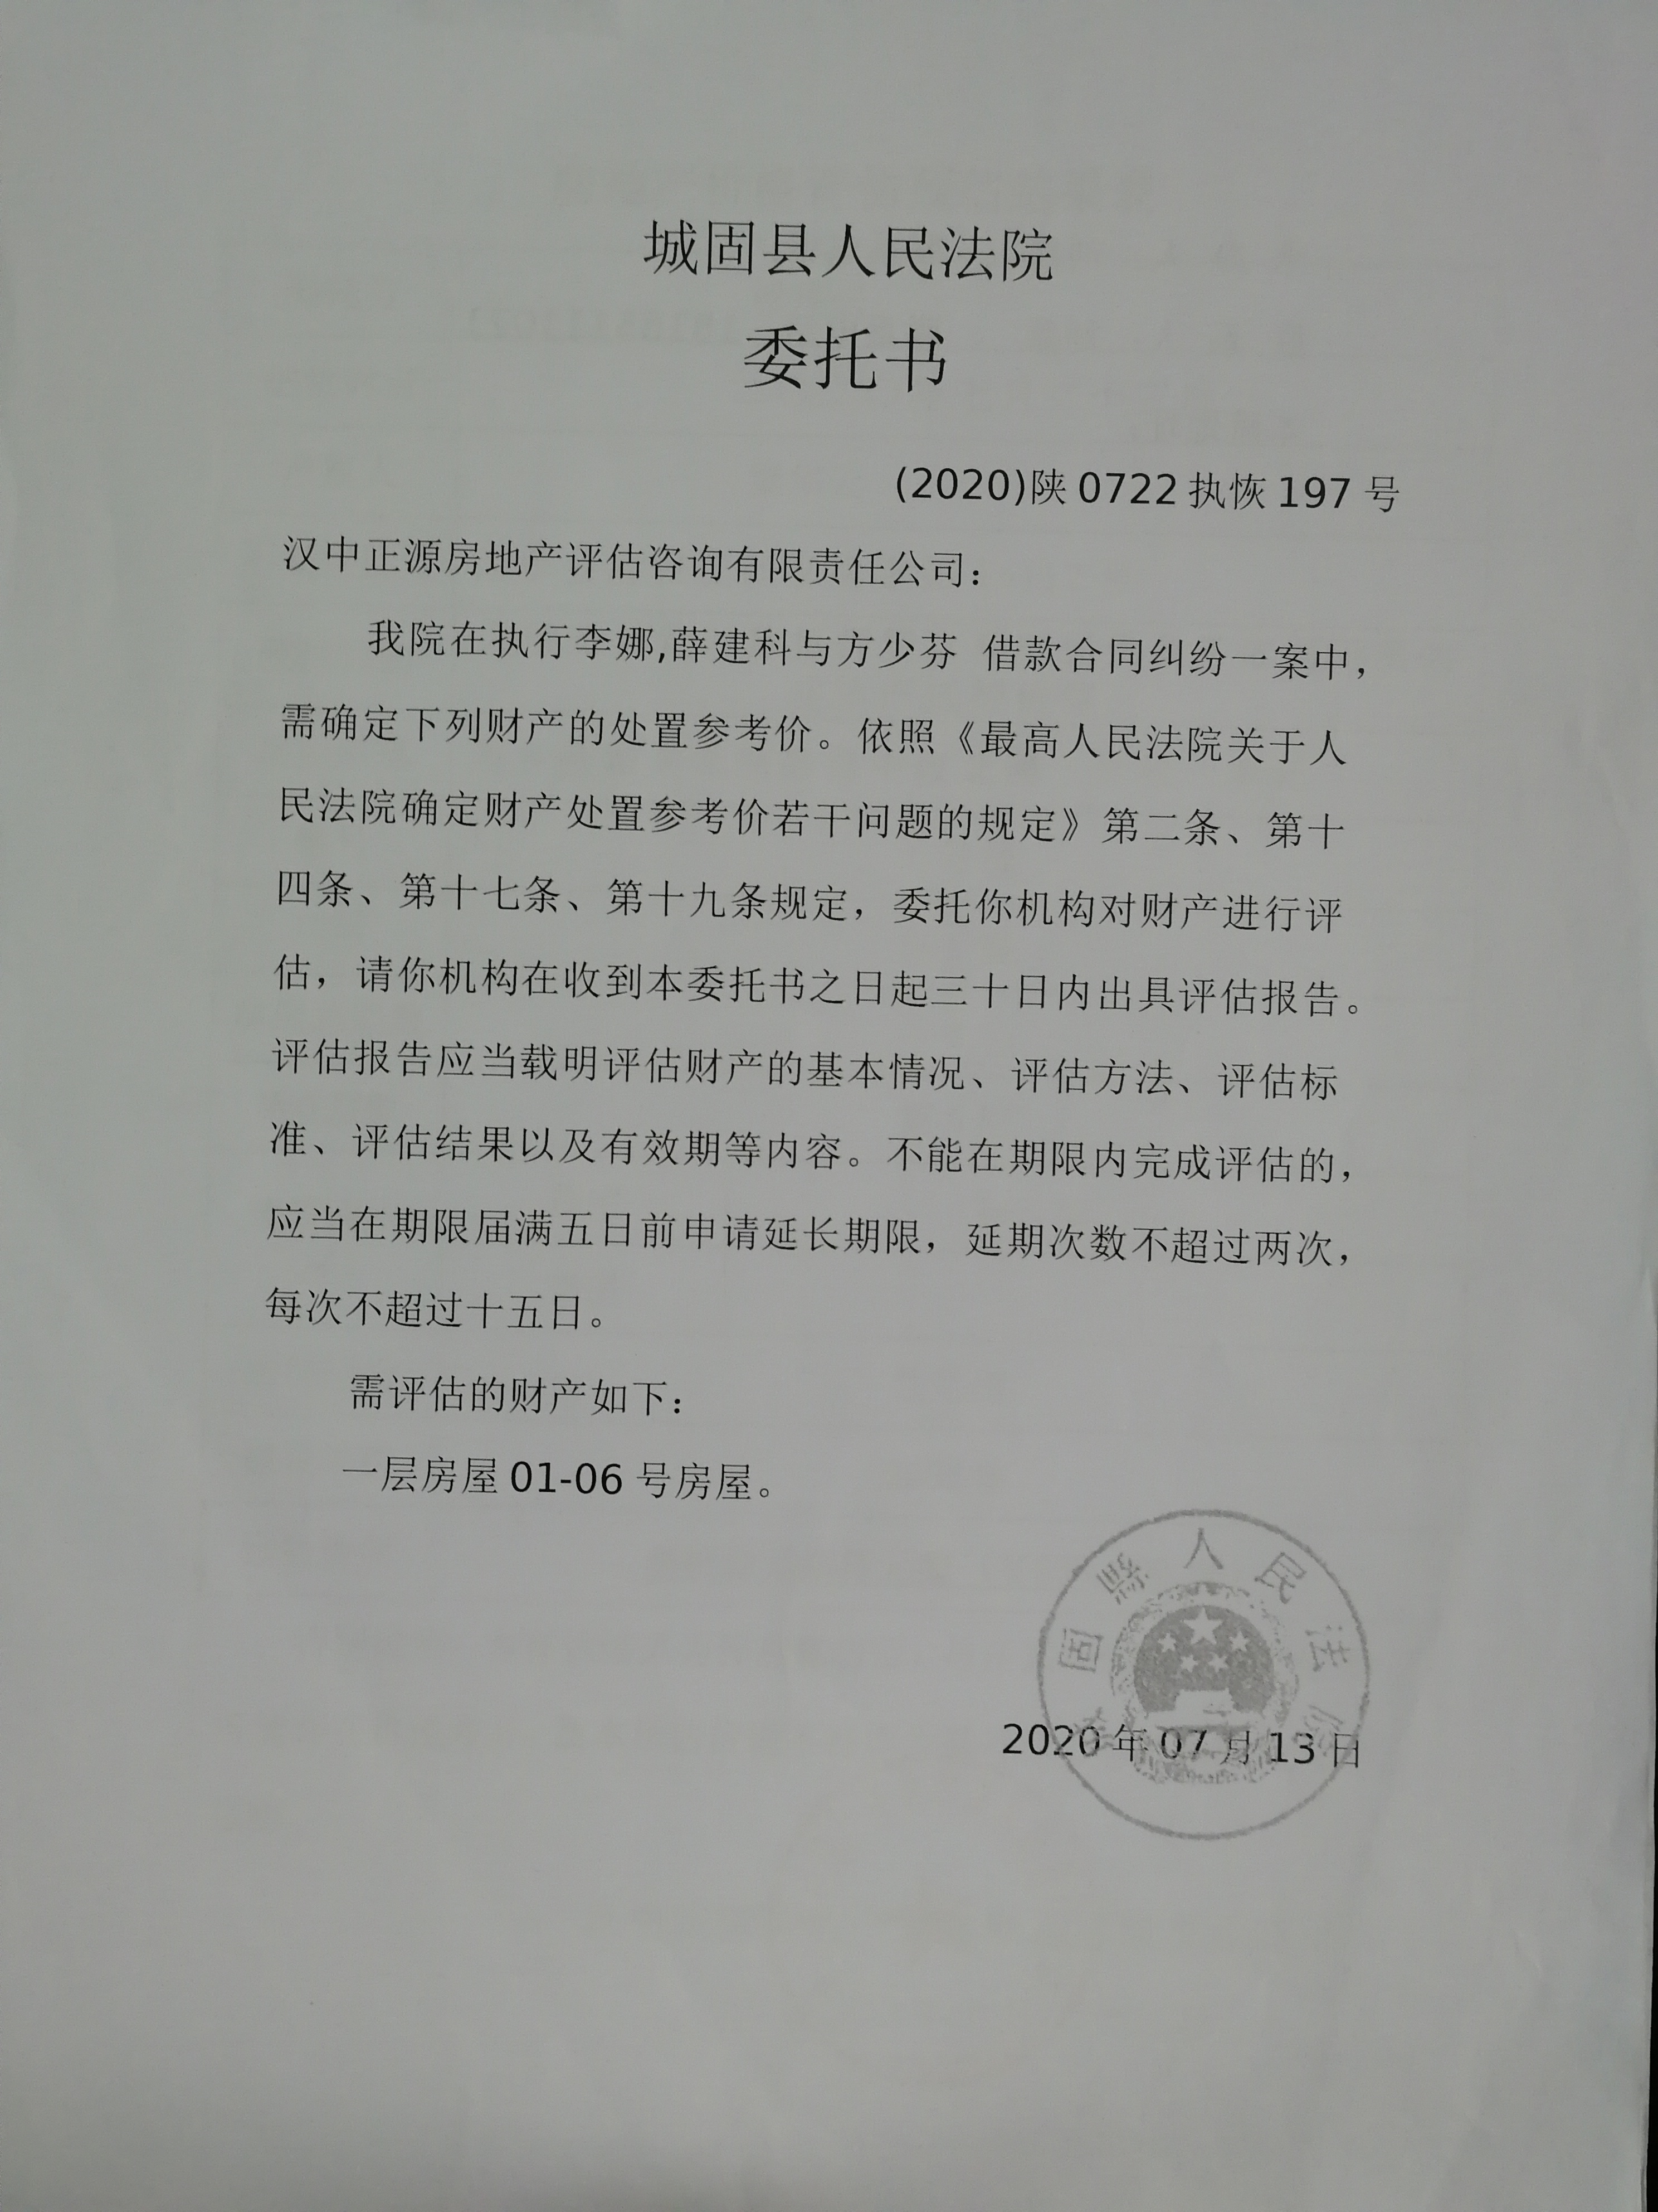
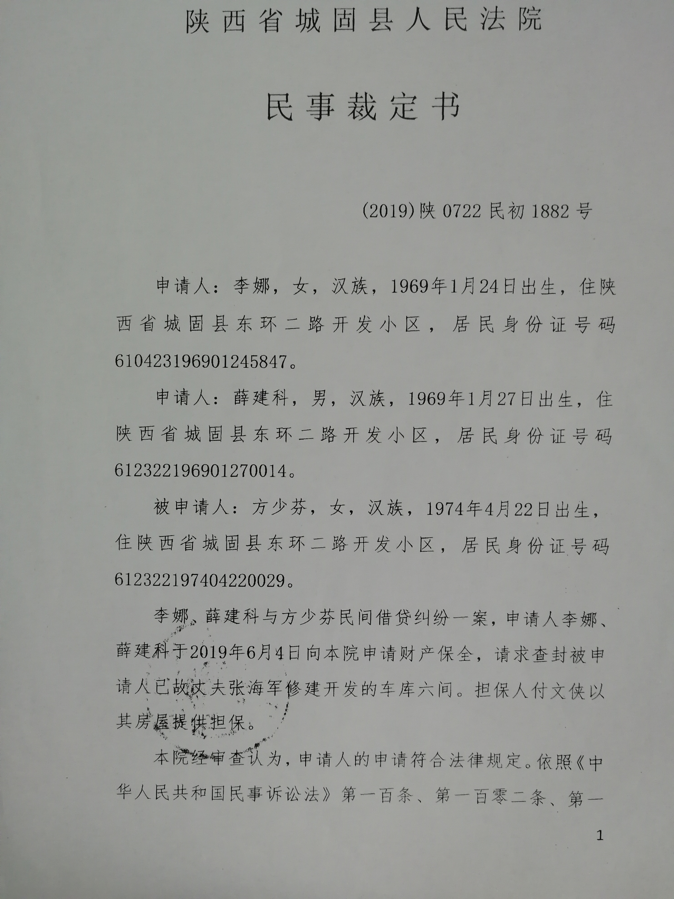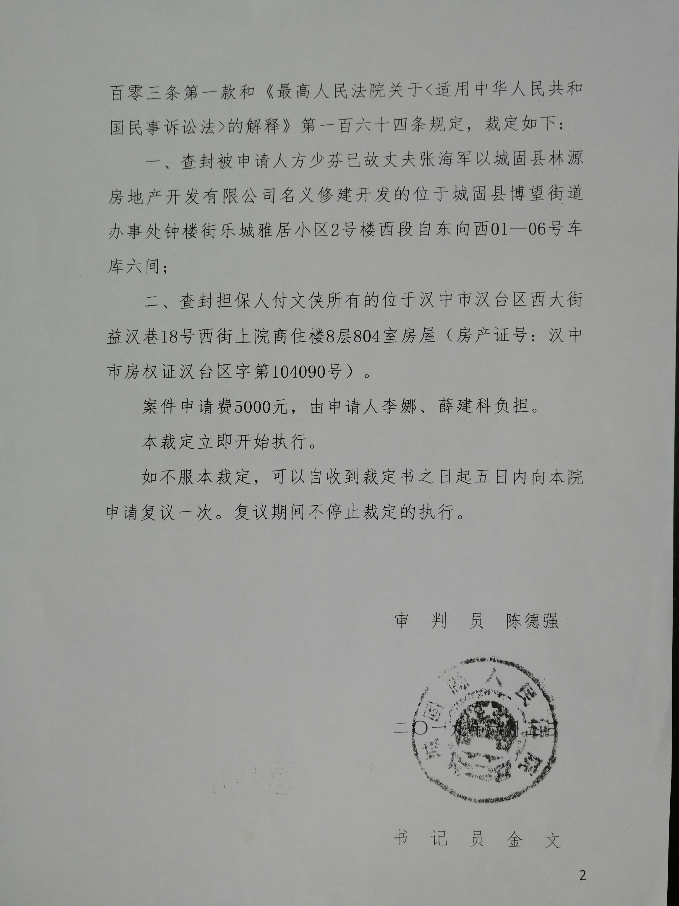

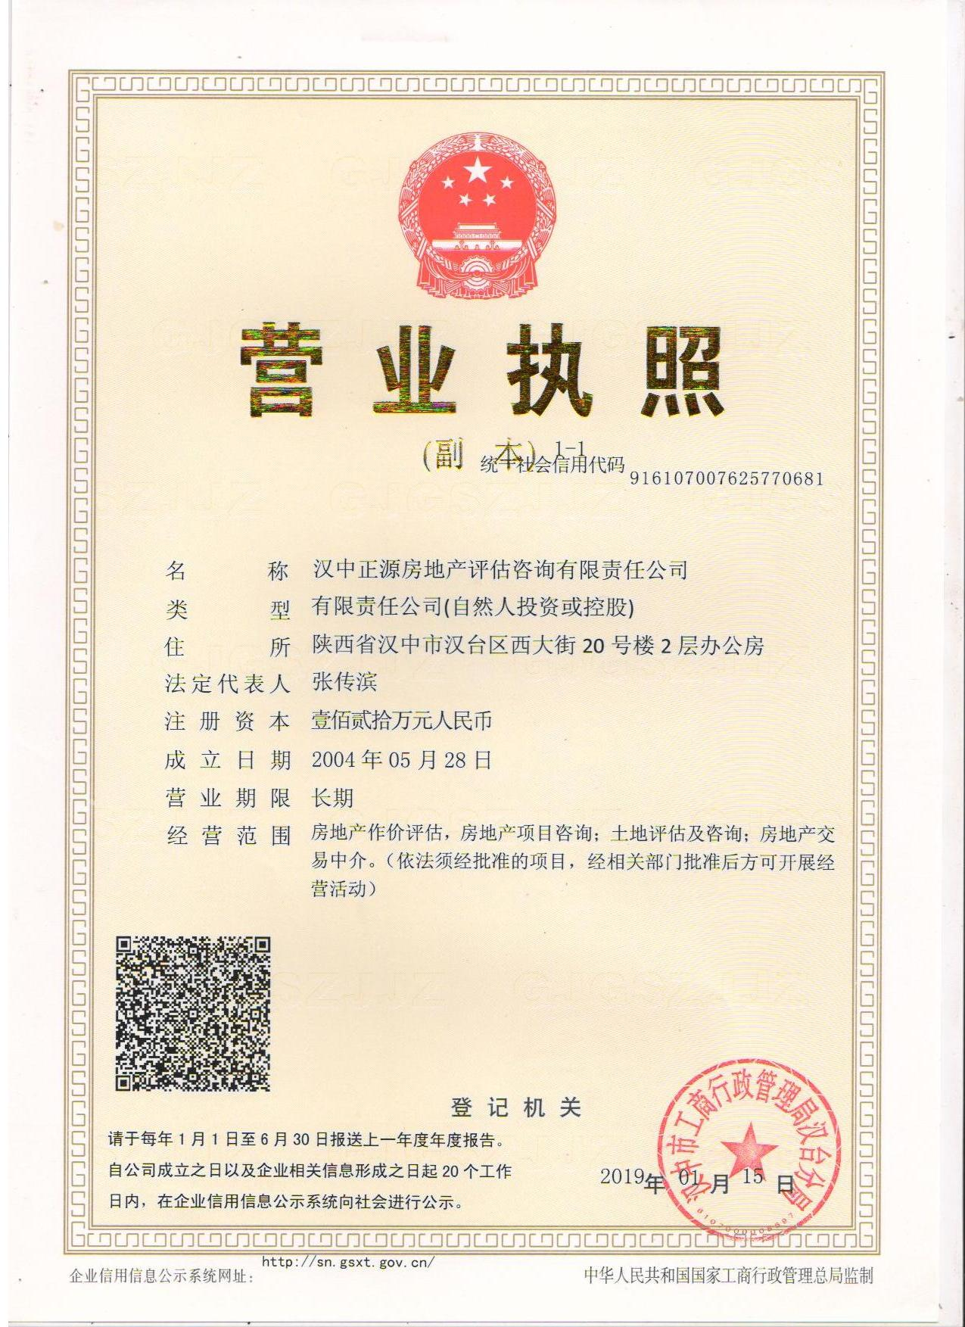

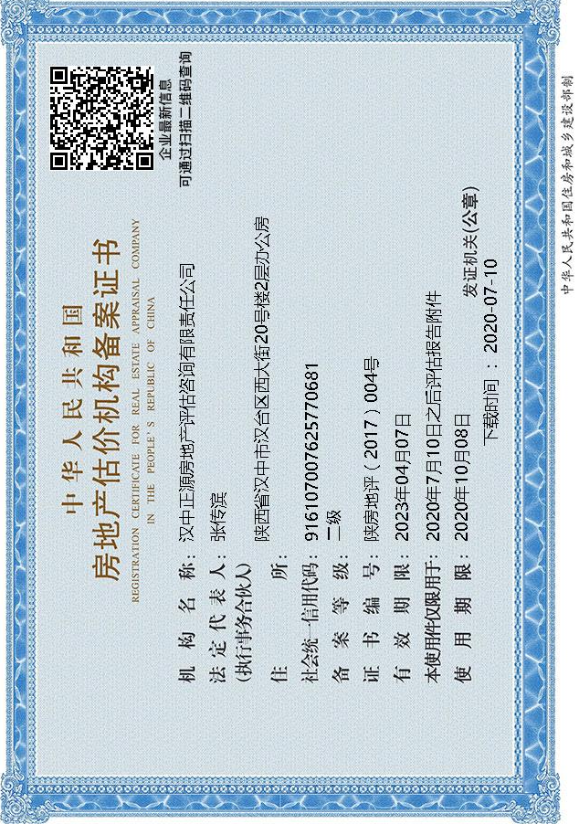

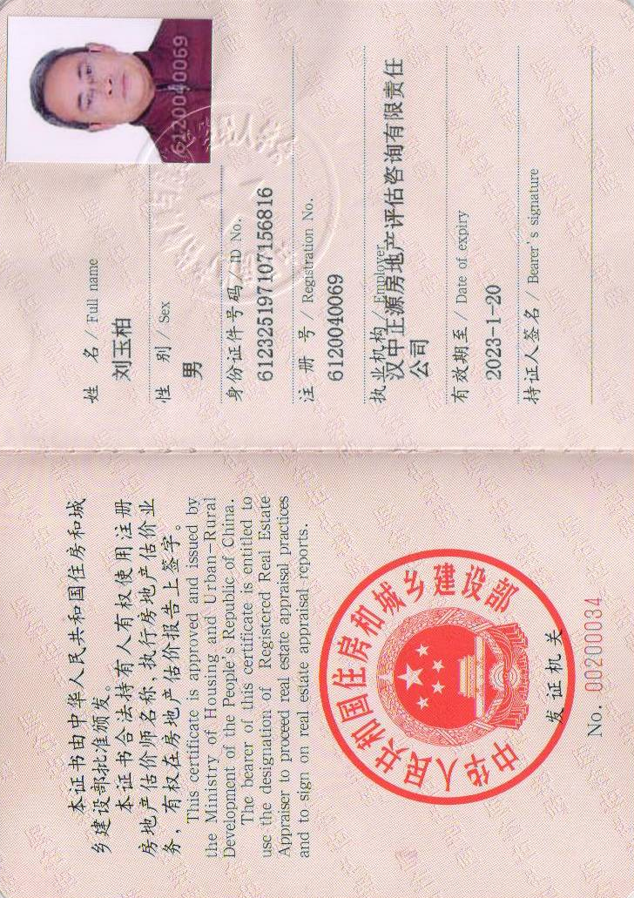

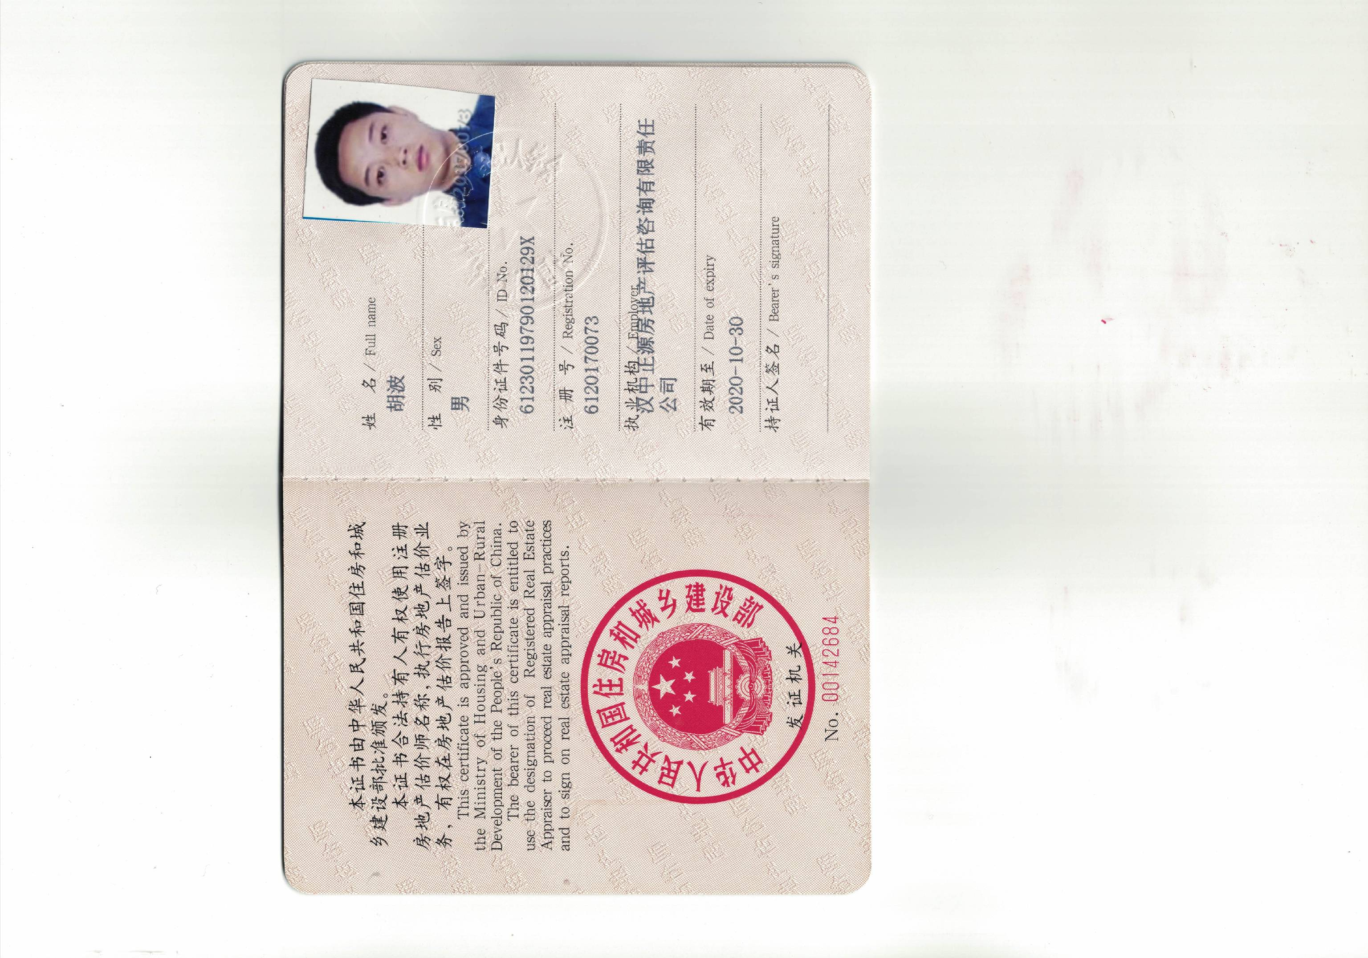

估价对象及可比实例位置图
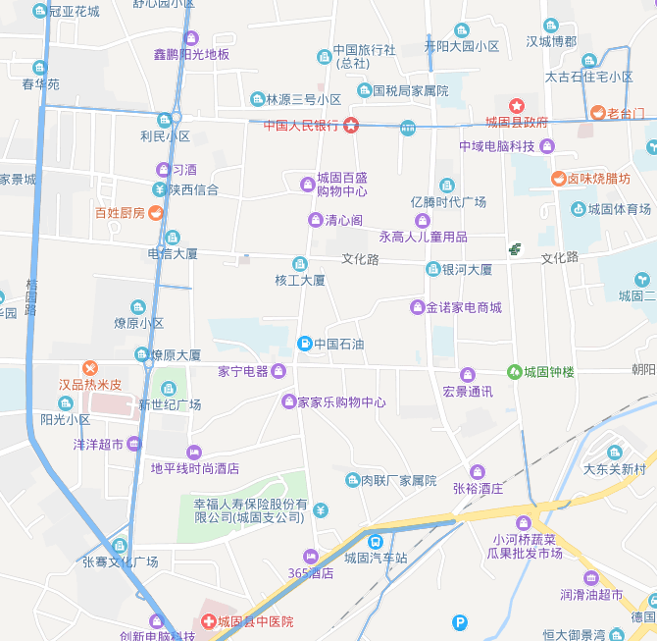

估价对象所在位置
可比实例1所在位置
可比实例2所在位置
可比实例3所在位置

